课 题 | 有机化学反应类型专题 |  |  |  | 课型 |  | 复习课
教学目标 | 1．能够识别结构式、结构简式中各原子的连接次序和方式、基团和官能团。  2．以一些典型的烃及烃的衍生物为例，了解有机化合物的基本碳架结构和官能团在化合物中的作用。  3．掌握各类烃中各种碳碳键、碳氢键等的化学性质和主要化学反应，掌握各主要官能团的性质和主要反应。  4．了解组成和结构决定性质的关系。
教学重、难点 | 要抓基础、找规律，加强与物质结构理论的联系。弄清组成和结构的关系，结构对性质的关系，结构对性质的决定作用。
德育教育： | 要想提高应用化学知识解决问题的能力，应当促进知识的条理化、结构化。
教学方法 | 阅读教材,示例分析,小组交流,体会
教学准备 | 多媒体教学
主备教师 |  | 使用教师 |  | 教学时间
教 学 过 程 |  |  |  |  |  | 二次备课
教学过程：
（一）、有机反应的基本类型
取代反应 加成反应 消去反应 聚合反应 氧化反应与还原反应
酯化反应 水解反应 中和反应及其它反应
（二）、取代反应
1．概念：有机物分子里某些原子或原子团被其它原子或原子团所代替的反应。
2．能发生取代反应的官能团有：醇羟基（－OH）、卤原子（－X）、羧基（－COOH）、酯基（－COO－）、肽键（－CONH－）等。
3．能发生取代反应的有机物种类如下图所示：
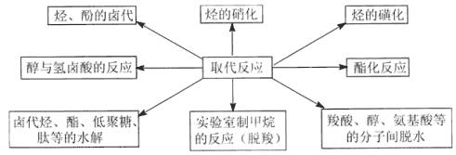
例1．（97全国高考题）有机化学中取代反应的范畴很广。下列6个反应中，属于取代反应范畴的是（ACEF）
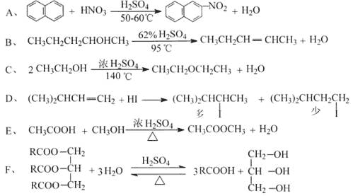
（三）、加成反应
1．能发生加成反应的官能团：双键、三键、苯环、羰基（醛、酮）等。
2．加成反应有两个特点：①反应发生在不饱和的键上，不饱和键中不稳定的共价键断裂，然后不饱和原子与其它原子或原子团以共价键结合。②加成反应后生成物只有一种（不同于取代反应）。
说明：1．羧基和酯基中的碳氧双键不能发生加成反应。
2．醛、酮的羰基只能与H₂发生加成反应。
3．共轭二烯有两种不同的加成形式。
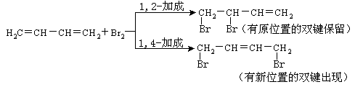
例2．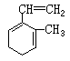与Br₂发生1∶1加成反应，其加成产物最多有多少种？
分析：该结构中有三个双键，而且三个双键不对称，所以首先可以发生三种1，2-加成；同时，这三个双键又构成两组共轭双键，因此，又有两种1，4-加成产物。所得产物的结构如下：
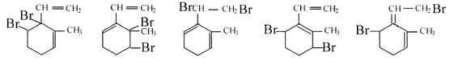
例3．含有一个叁键的炔烃，氢化后的产物结构简式为：CH₃CH₂CH(CH₃CH₂)CH₂CH(CH₃)CH₂CH₃，此炔烃可能有的结构简式有（ ）
A．1种 B．2种 C．3种 D．4种
解析：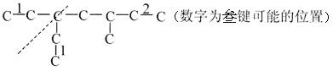
（四）、消去反应
1．概念：有机物在适当的条件下，从一个分子中脱去一个小分子（如水、HX等），生成不饱和（双键或三键）化合物的反应。如：实验室制乙烯。
2．能发生消去反应的物质：醇、卤代烃；能发生消去反应的官能团有：醇羟基、卤素原子。
3．反应机理：相邻消去
发生消去反应，必须是与羟基或卤素原子直接相连的碳原子的邻位碳上必须有氢原子，否则不能发生消去反应。如CH3OH，没有邻位碳原子，不能发生消去反应。还有如：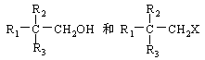 （R₁、R₂、R₃代表烃基，可以相同，也可以不同）都不能发生消去反应。同时，根据碳的四价结构，与羟基或卤素原子直接相连的碳原子的邻位碳，可以是一种，也可能是两种，最多还可以是三种，如果这些邻位碳原子上都有氢原子，则所得到的不饱和烯烃可能是一种，也可能是两种，还可能是三种，这就要看这些邻位碳原子的环境是否等效——即对称。如果官能团在烃基的对称位置上，则消去产物为一种。如：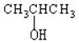。若不在对称位置上，则消去产物可能为两种或三种。例如：
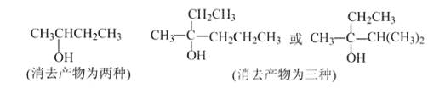
加成反应和消去反应是对立统一的关系： 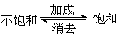
饱和化合物通过消去反应，生成不饱和的化合物，腾出空位子，再通过加成反应，引入所需要的官能团。
例4．已知卤代烃在一定条件下既可发生水解，又可发生消去反应，现由2-溴丙烷为主要原料，制取1,2-丙二醇时，需要经过的反应是（ ）
A．加成－消去－取代 B．消去―加成―取代 C．取代―消去―加成 D．取代―加成―消去
（五）、聚合反应
聚合反应是指小分子互相作用生成高分子的反应。聚合反应包括加聚和缩聚反应。
1．加聚反应：由不饱和的单体加成聚合成高分子化合物的反应。反应是通过单体的自聚或共聚完成的。加聚反应的复习可通过类比、概括，层层深入，寻求反应规律的方法复习。
能发生加聚反应的官能团是：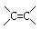，碳碳双键。
加聚反应的实质是：加成反应。
加聚反应的反应机理是：碳碳双键断裂后，小分子彼此拉起手来，形成高分子化合物。
Ⅰ．单烯烃的加聚
（1）乙烯的加聚： （2）氯乙烯的加聚：
（3）丙烯的加聚： （4）2－丁烯的加聚：
小结：
烯烃加聚的基本规律：
Ⅱ．二烯烃的加聚
二烯烃单体自聚时，单体的两个双键同时打开，单体之间直接连接形成含有一个新双键的链节而成为高分子化合物。
Ⅲ．单烯烃与二烯烃共聚
单烯烃打开双键，二烯烃的两个双键也同时打开，彼此相互连接而二烯烃又形成一个新双键成为高分子化合物。例如：
加成聚合反应的特点：高分子链节与单体的化学组成相同；生成物只有一种高分子化合物。
2．缩聚反应：有机物单体间通过失去水分子或其它小分子形成高分子化合物的反应叫缩聚反应。该类反应的单体一般具有两个或两个以上的官能团。如酚醛树脂、氨基酸形成蛋白质等。
醇羟基和羧基酯化而缩聚
（1）二元羧酸和二元醇的缩聚，如合成聚酯纤维：
（2）醇酸的酯化缩聚：
此类反应若单体为一种，则通式为：
若有两种或两种以上的单体，则通式为：
Ⅲ．氨基与羧基的缩聚：
（1）氨基酸的缩聚，如合成聚酰胺6：
（2）二元羧酸和二元胺的缩聚：
3．聚合物单体的确定：单体聚合物
对于加聚反应和缩聚反应除了要熟练根据上面合成高聚物的反应特征掌握单体写聚合体的正确方法，还要能根据高聚物的链节，找出这种高聚物的单体，并写出其结构简式。现将书写的基本步骤和方法总结如下，供大家参考：
Ⅰ．确定聚合物的类型
聚合物通常可通过加聚反应或缩聚反应得到。因此，要知道一种聚合物的单体，必须首先确定这种聚合物是加聚产物还是缩聚产物。一般如果链节中含有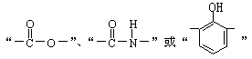等基团者，是缩聚产物。如果链节主链上都是碳原子，没有其它的杂原子，则一般是加聚产物。
Ⅱ．加聚产物中单体的确定
加聚产物可用下列方法确定其单体：单变双，双变单，超过四价不相连。即将链节中主链上的所有“C－C”单键改写成“C＝C”双键，而将原有的“C＝C”双键改写成“C－C”单键（两端的方括号、表示化学键的短线及“n”先去掉），然后从左到右或从右到左逐个碳原子进行观察，如有超过四价的两个相邻碳原子，则将它们之间表示双键的“＝”去掉，使这两个碳原子不相连，这种聚合物的各种单体自然就露出“庐山真面目”了。
例5．工程塑料ABS树脂结构简式如下，合成时用了三种单体。
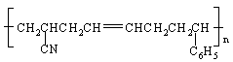
这三种单体的结构简式分别为：_________________、_________________、_________________。

Ⅲ．缩聚产物中单体的确定
缩聚产物一般是由生成类似于酚醛树脂、生成酯、生成肽键的原理形成。根据这些物质的生成原理，从什么位置形成共价键的，书写单体时就从什么地方断键还原。所以，若是缩聚产物，其单体的确定方法可如下操作：羰氧断，羰氮断；羰基连羟基，氧氮都连氢，端点羰、氮、氧，也照上法连。例如：
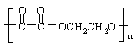 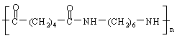 等，则先从羰基与氧原子或羰基与氮原子之处断开（同样要将两端的方括号、表示化学键的短线及“n”先去掉），成为两部分：
然后在羰基碳原子上连上羟基，氧原子或氮原子上连上氢原子，这样，聚合物的单体的结构简式自然就出来了：
如果链节中不含“－COO－”或“－CO－NH－”，只是在端点含有“－CO－”、“－O－”或“－N－”，则说明是只有一种单体缩聚成的，则只须依照上述方法在羰基上连上羟基“－OH”，“－O－”或“－N－”原上直接连上“H”就行了。如：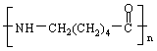的单体可以迅速写出为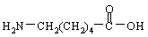
例6．无线电中的绝缘包皮PTB是一种绝缘性能好的材料，其结构简式为：
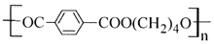请写出合成PTB所需单体的结构简式：___________________.
六、氧化反应与还原反应
1．氧化反应就是有机物分子里“加氧”或“去氢”的反应。
能发生氧化反应的物质和官能团：烯（碳碳双键）、醇、酚、苯的同系物、含醛基的物质等。 烯（碳碳双键）、炔（碳碳叁键）、苯的同系物的氧化反应都主要指的是它们能够使酸性高锰酸钾溶液褪色，被酸性高锰酸钾溶液所氧化。
醇可以被催化氧化（即去氢氧化）。其氧化机理可以表示如下：
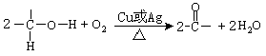
也可以表示成：
2Cu+O₂2CuO
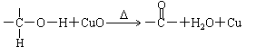
由此可以看出，醇被氧化的过程中，Cu是起催化剂的作用，氧化的关键是与羟基直接相连的碳原子上必须要有氢原子，如果与羟基直接相连的碳原子上没有氢原子则不能被氧化。即：
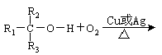 （此反应不能发生）
（R₁、R₂、R₃代表烃基，可以相同也可以不同）
如果与羟基直接相连的碳原子上有两个氢原子即羟基在主链链端的碳原子上，则被催化氧化为醛；如果与羟基直接相连的碳原子上只有一个氢原子即羟基在中间碳上，则被催化氧化为酮。即：
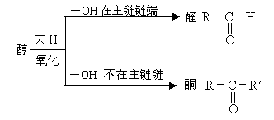
例如：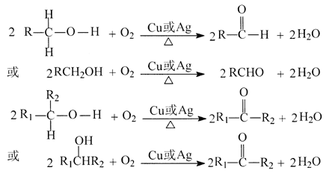
（R、R₁、R₂代表烃基，可以相同也可以不同）
例7．分子式为C₅H₁₂O的醇中，不能发生催化氧化反应的结构简式为______不能发生消去反应的结构简式为_____________________。
含醛基的物质（包括醛、甲酸、甲酸盐、甲酸酯、葡萄糖、麦芽糖等）的氧化反应，指银镜反应及这些物质与新制氢氧化铜悬浊液的反应。要注意把握这类反应中官能团的变化及化学方程式的基本形式。
2．还原反应是有机物分子里“加氢”或“去氧”的反应，其中加氢反应又属加成反应。还原反应具体有：与氢气的加成（如醛、酮）、硝基苯的还原。
七、酯化反应
Ⅰ．酯化反应的脱水方式：羧酸和醇的酯化反应的脱水方式是：“酸脱羟基醇脱氢”，羧酸分子中羧基上的羟基跟醇分子中羟基上的氢原子结合成水，其余部分结合成酯。这种反应的机理可通过同位素原子示踪法进行测定。
例8．向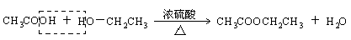的平衡体系中加入H₂¹⁸O，过一段时间后¹⁸O
A．只存在于乙酸分子中 B．只存在于乙醇分子中
C．乙酸和乙酸乙酯分子中 D．乙醇、乙酸和乙酸乙酯分子中
Ⅱ．酯化反应的类型：
1．一元羧酸和一元醇生成链状小分子酯的酯化反应，如：
2．二元羧酸（或醇）和一元醇（或酸）的酯化反应
二元羧酸和一元醇按物质的量1∶1反应
二元羧酸和一元醇按物质的量1∶2反应
一元羧酸和二元醇按物质的量1∶1反应
一元羧酸和二元醇按物质的量2∶1反应
3．二元羧酸和二元醇的酯化反应
（1）生成小分子链状酯，如：
（2）生成环状酯
（3）生成聚酯，如：
4．羟基酸的酯化反应
（1）分子间反应生成小分子链状酯，如：
（2）分子间反应生成环状酯，如：
（3）分子内酯化反应生成内酯（同一分子中的－COOH和－OH脱水而形成的酯），如：
5．无机酸和醇酯化生成酯，例如：
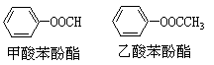
6．苯酚与羧酸或酸酐生成酚酯，例如：
注意：
酚酯的形成不要求掌握，但在书写同分异构体的时候需要考虑酚酯；酚酯的水解也要求掌握。
综上所述，酯的种类有：小分子链状酯、环酯、聚酯、内酯、硝酸酯、酚酯。
（八）．水解反应
能发生水解反应的物质：卤代烃、酯、油脂、二糖、多糖、蛋白质等
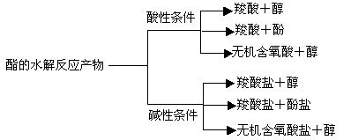
注意：
1．从本质上看，水解反应属于取代反应。
2．注意有机物的断键部位，如乙酸乙酯水解时是与羰基相连的C－O键断裂。（蛋白质水解，则是肽键断裂）
例9．下列说法正确的是（ ）
A．能使溴水褪色的物质一定能和溴水发生加成反应
B．醇和酸作用，生成酯和水的反应叫酯化反应
C．乙醇脱水成醚、酯的水解、苯的硝化、皂化反应的实质都是取代反应
D．所有的醇都能被去氢氧化生成相应的醛或酮
九、中和反应、裂化反应及其它反应
醇、酚、酸分别与Na、NaOH、Na₂CO₃、NaHCO₃的反应；显色反应等。
1．要注意醇、酚和羧酸中羟基性质的比较：（注：画√表示可以发生反应）
羟基种类 | 重要代表物 | 与Na | 与NaOH | 与Na₂CO₃ | 与NaHCO₃
醇羟基 | 乙醇 | √
酚羟基 | 苯酚 | √ | √ | √（不出CO₂）
羧基 | 乙酸 | √ | √ | √ | √
例10．某芳香族化合物的分子式为C₈H₈O₄，已知1mol该化合物分别与Na、NaOH、NaHCO₃反应，消耗三种物质的物质的量之比为3∶2∶1，而且该化合物苯环上不存在邻位基团，试写出该化合物的结构简式。
2．显色反应主要掌握：FeCl₃遇苯酚显紫色；浓硝酸遇含苯环的蛋白质显黄色（黄蛋白实验）；碘水遇淀粉显蓝色。
【练习】
1．在下列有机物中，既能发生取代反应，又能发生消去反应的是（ ）
A．CH₃CH(CH₃)OH B．CH₃COOH C．CH₃C(CH₃)₂CH₂OH D．CH₃OH
2．有A、B两种有机物，分子式都是C₆H₁₂O₂，它们都不能和金属钠反应，但都能发生水解反应。A水解后生成甲、乙两种物质，甲物质发生银镜反应，乙物质与浓H₂SO₄共热不能脱水生成对应的烯烃。B水解后得到丙和丁两种物质，丙经催化氧化生成戊，戊能发生银镜反应，戊氧化的结果产生丁。试写出A和B的结构简式。
作业布置：
安全教育：

板书设计
教学反思

